LAB 2

# Phần 1: Soạn thảo văn bản với VI

*Lệnh vi : cú pháp*

***vi [tùy chọn] [tên tập tin]***

*Thực hiện các yêu cầu sau để làm quen với trình soạn thảo VI*

1. Dùng lệnh vi tạo ra tập tin vanban.txt.



# vi vanban.txt

1. 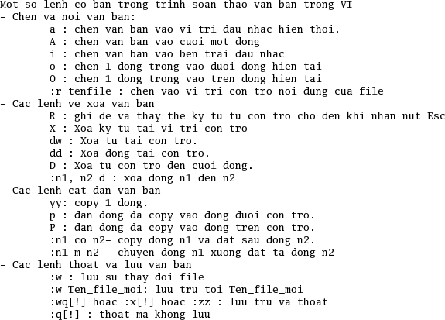Thêm nội dung sau vào văn bản.Dùng các lệnh a, o, i để chèn thêm văn bản và lệnh xóa văn bản X, D,.. để xóa từ khi đánh sai:

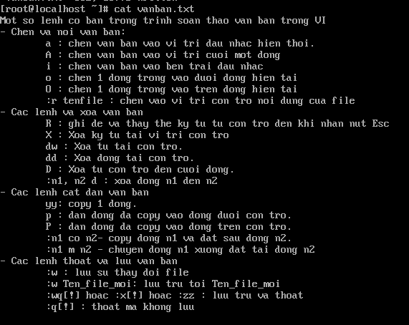

1. Dùng lệnh :wq để lưu và thoát
2. Dùng lệnh vi để tạo tập tin noivb.txt có nội dung



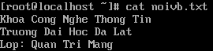

1. Dùng lệnh vi để mở file vanban.txt, sau đó dùng lệnh :r noivb.txt để nối nội dung của file noivb.txt vào sau nội dung của vanban.txt.

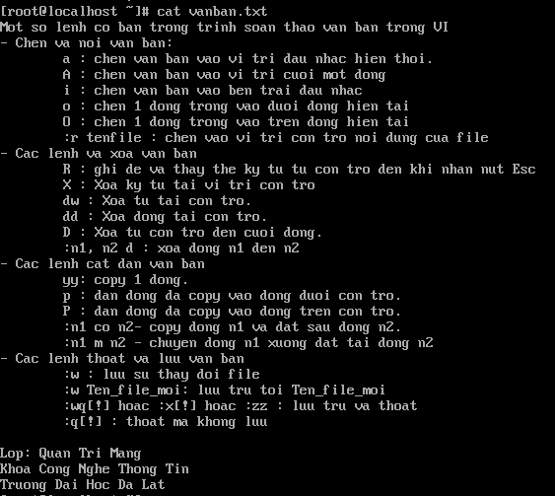

1. Dùng lệnh *:set nu* để hiển thị thêm số thứ tự ở dòng mỗi dòng. Kết quả sau khi dùng lệnh này:

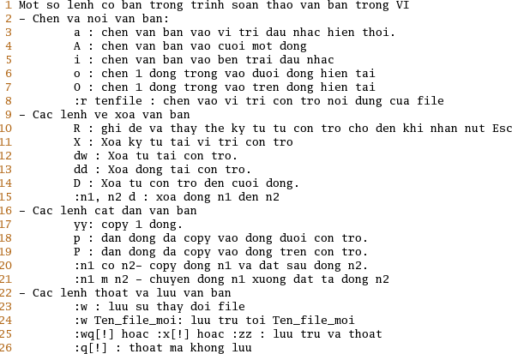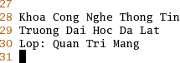

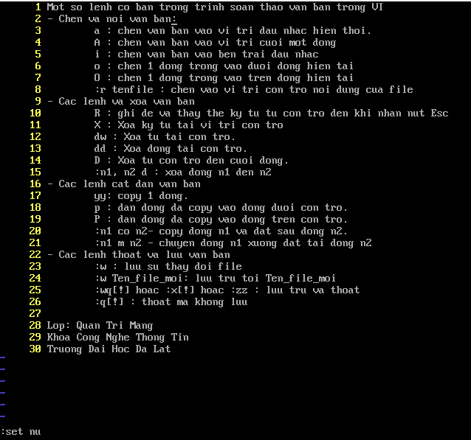

1. Copy dòng 28, 29 lên đầu văn bản(bằng một lệnh)?

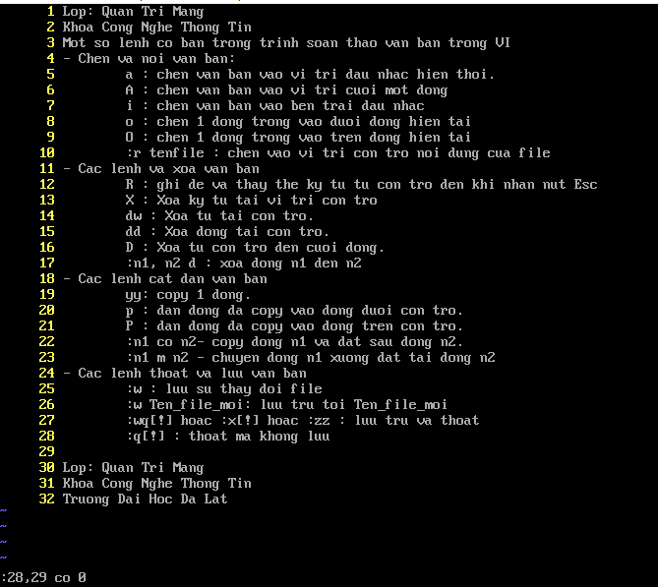

1. Di chuyển dòng cuối cùng lên dòng thứ 3 của văn bản?

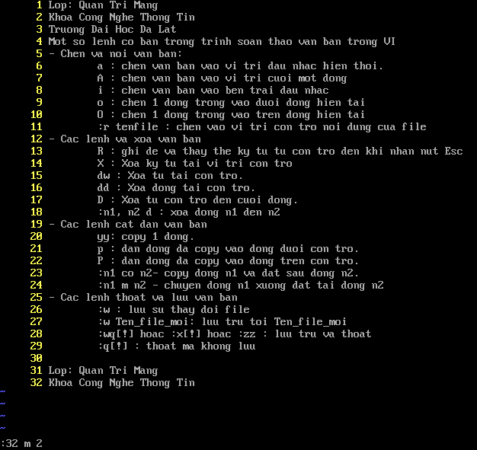

1. Di chuyển con trỏ (bằng phím mũi tênhoặc lệnh *:27* ) đến dòng 27, dùng lệnh *dd*

để xóa dòng dòng 27.

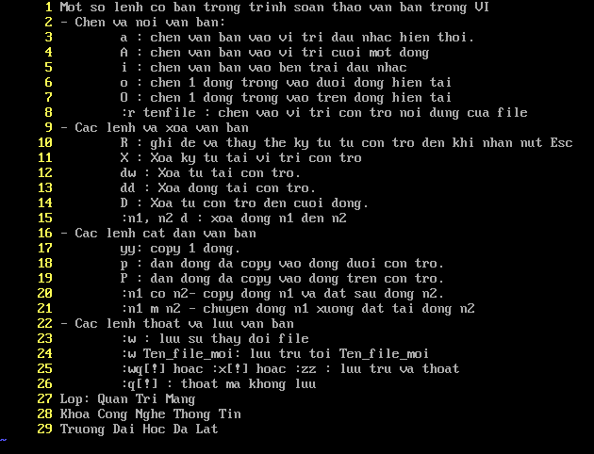

1. Di chuyển con trỏ tới từ thứ 2 của dòng 15, dùng lệnh xóa từ vị trí này đến cuối dòng?

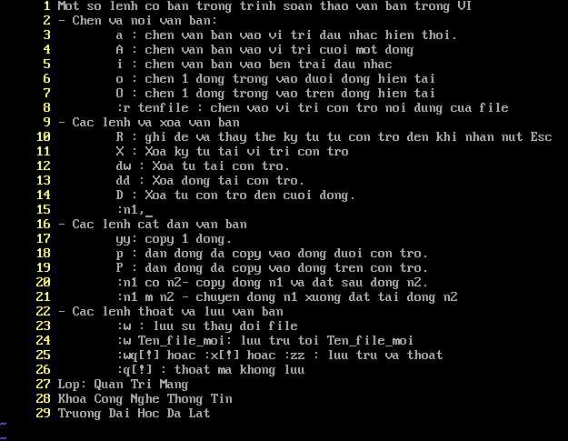

1. Di chuyển con trỏ tới từ thứ 3 của dòng 17, dùng lệnh xóa một từ bên phải con trỏ?

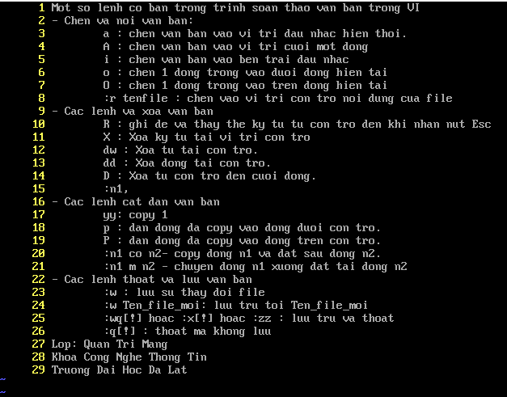

1. Dùng lệnh xóa từ dòng 27 đến 29?



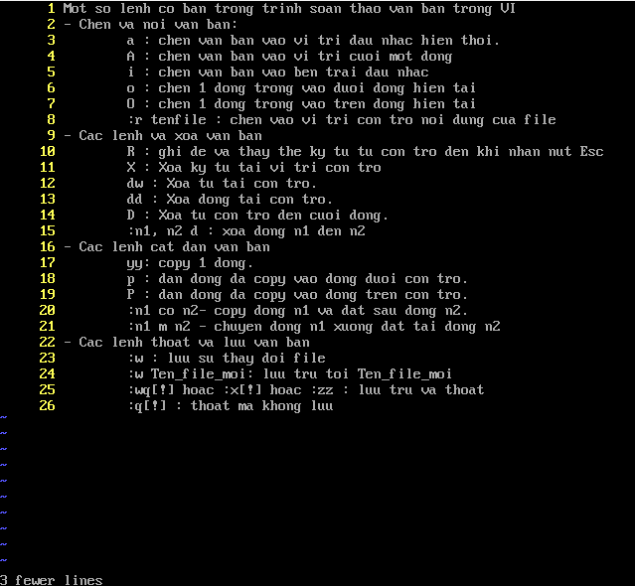

1. Di chuyển con trỏ đến dòng 10, di chuyển dòng này đặt lên trên dòng 15 và dưới dòng 17?I

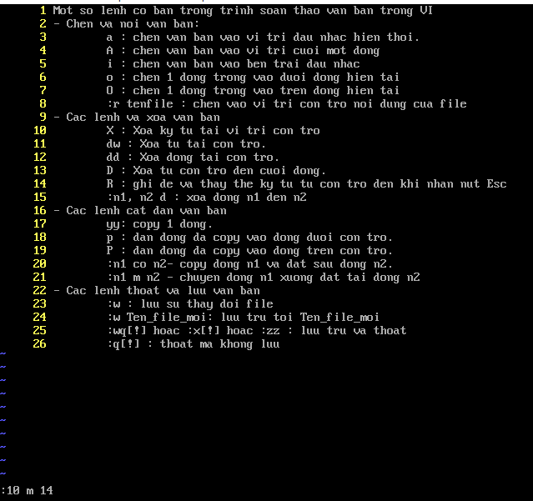

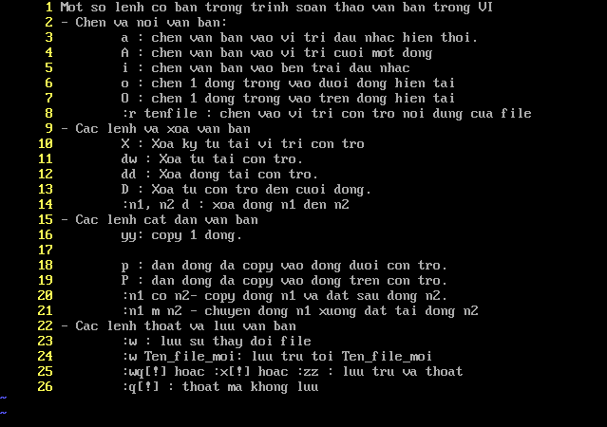

1. Thêm một dòng mới dưới dòng 14, gõ vào nội dung bất kì?

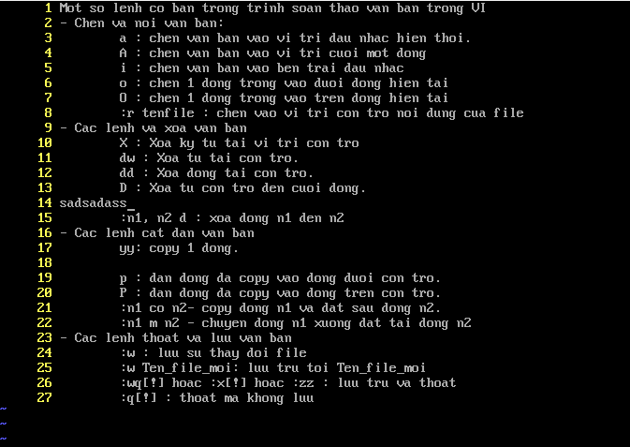

1. Di chuyển con trỏ về đầu dòng 12, muốn về cuối dòng này bằng một thao tác thì dùng lệnh gì? Di chuyển con trỏ về đầu dòng 12 lại?

Dung lenh A

1. Di chuyển con trỏ về dòng cuối của văn bản, sau đó lại di chuyển về dòng đầu tiên?

Dung lenh 0

1. Di chuyển con trỏ về dòng 15, tìm chuỗi “chen” từ vị trí con trỏ trở về phía trước? Kiểm tra xem chuỗi còn xuất hiện ở phía trước không?
2. Di chuyển con trỏ về dòng 18, tìm chuỗi “xoa” từ vị trí con trỏ trở về phía sau? Kiểm tra xem chuỗi còn xuất hiện ở phía sau không?
3. Dùng lệnh để tìm và thay thế tất cả chuỗi “con tro” thành “cursor”.

Dung lenh R

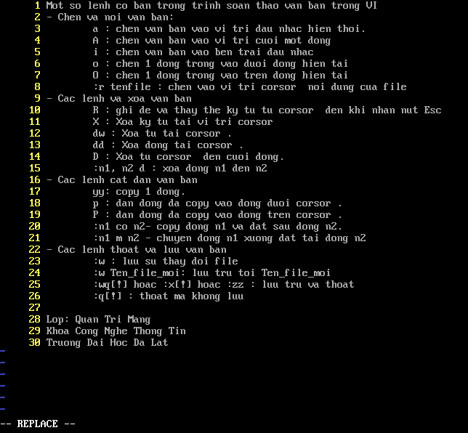

1. Giả sử xóa nhầm dòng 11, khôi phục văn bản lại trạng thái trước khi xóa dòng này (undo)? (Ctrl+Shift+r: redo)

Dung lenh u de khoi phuc

1. Lưu lại với tên mới vanban1.txt và thoát.



# Phần 2: Tìm hiểu và sử dụng công cụ soạn thảo văn bản Nano

Sinh viên tìm hiểu và thực hiện các tác vụ ở Phần 1 với trình soạn thảo văn bản Nano.